Fejlesztői dokumentáció

BpStore Osztály
splitLine();
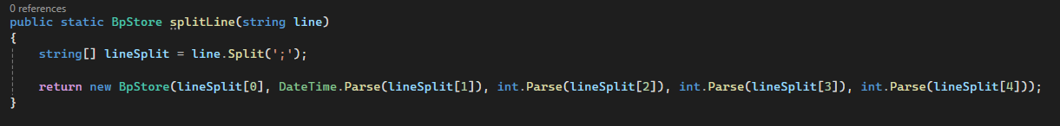

ez a függvény visszaad egy vérnyomás mérést tároló (BpStore) objektumot egy paraméterként megadott sorból (ezt a függvényt kiváltotta a BpStore osztálykonstruktor)

MinFind();
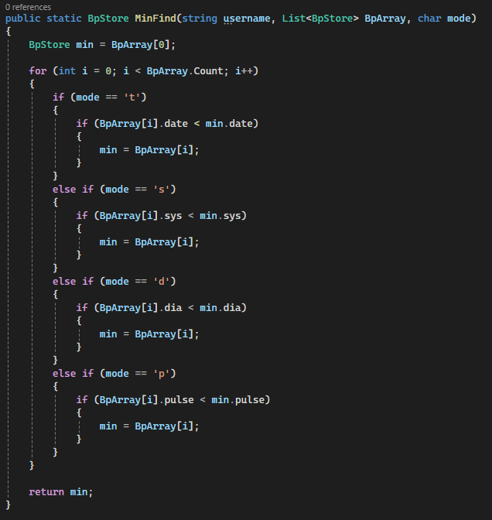

Ez a függvény visszaadja a megadott BpStore listában a legkisebb megadott paraméterű BpStore objektumot
Paraméterei: felhasználónév, Mérés objektumokat tartalmazó lista és hogy milyen szempont szerint keresse meg a legkisebb megadott értéktípust tartalmazó objektumot pl ha a mód p akkor a legkisebb pulzus értékű mérést tároló objektumot fogja visszaadni

MaxFind();
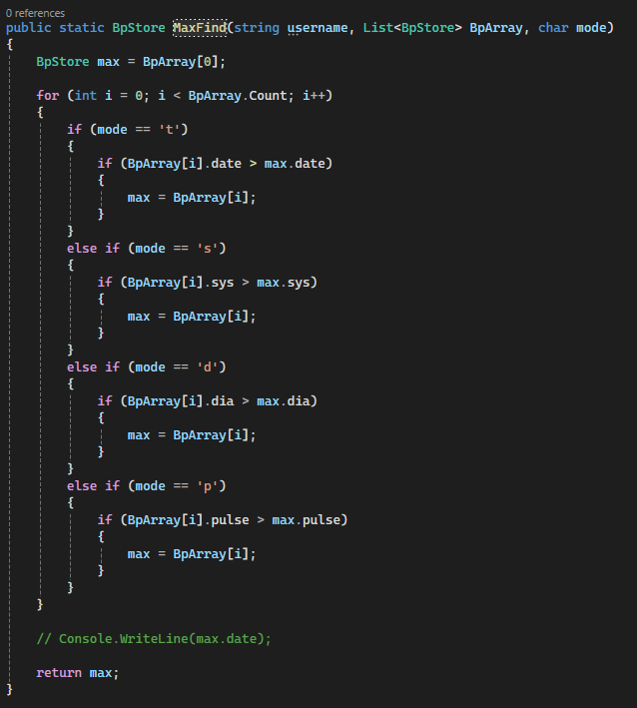

Ez a függvény visszaadja a legnagyobb megadott paraméterű BpStore objektumot a megadott BpStore listából

Paraméterei: felhasználónév, Mérés objektumokat tartalmazó lista és hogy milyen szempont szerint keresse meg a legnagyobb megadott értéktípust tartalmazó objektumot pl ha a mód p akkor a legnagyobb pulzus értékű mérést tároló objektumot fogja visszaadni

SortBpUni();
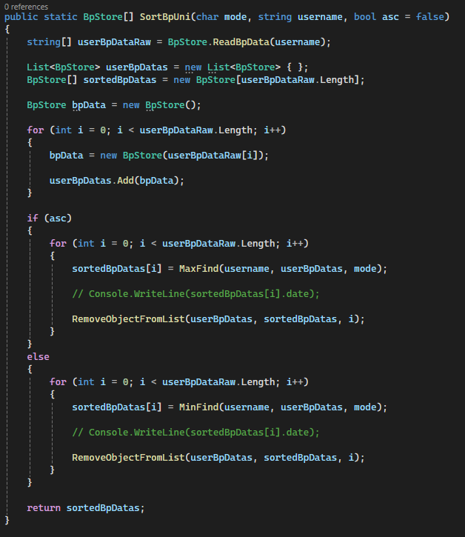
Ez a függvény a megadott paraméterek alapján csökkenő vagy növekvő sorrendbe rakja a felhasználó méréseit a megadott szempont szerint

Paraméterei: a sorbarendezés szempontja (mode), a felhasználó akinek az adatait sorba kell rendezni és hogy a sorbarendezés növekvő legyen-e

RemoveObjectFromList();
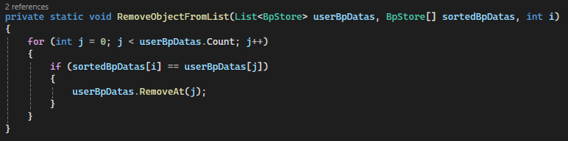
Ez a kirendelt folyamat eltávolítja a userBpDatas array-ből azt az elemet amely megegyezeik a UserBpDatas lista i. indexű elemével ez a függvény a sorba rendezéshez volt használva a buborék szortízozás miatt.
Paraméterei: lista amiből az elemet el kell távolítani, tömb ami az eddig szortírozott méréseket tartalmazza és ebben a tömbben a listából eltávolítandó mérés objektum indexe
ReadBpData();

Ez a függvény beolvassa a felhasználók mentett vérnyomásméréseit az állományból, ha paraméterként meg van adva a felhasználónév akkor csak a felhasználó adatait olvassa be külömben az összes felhasználóét.
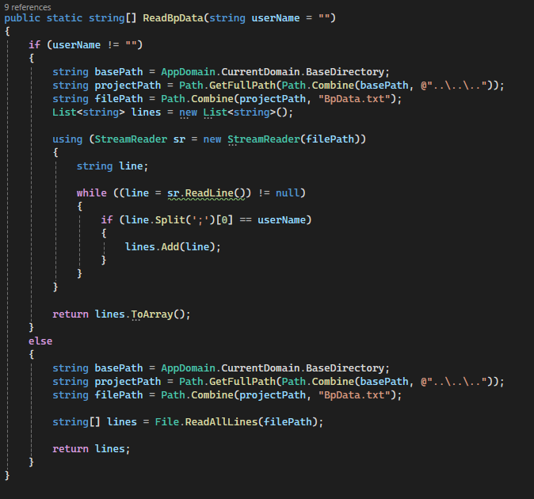
Paramétere: a felhasználó neve akinek az adataira szükségünk van ha üresen marad az összes felhasználó adatát beolvassa

GetDifferentBpUsers();
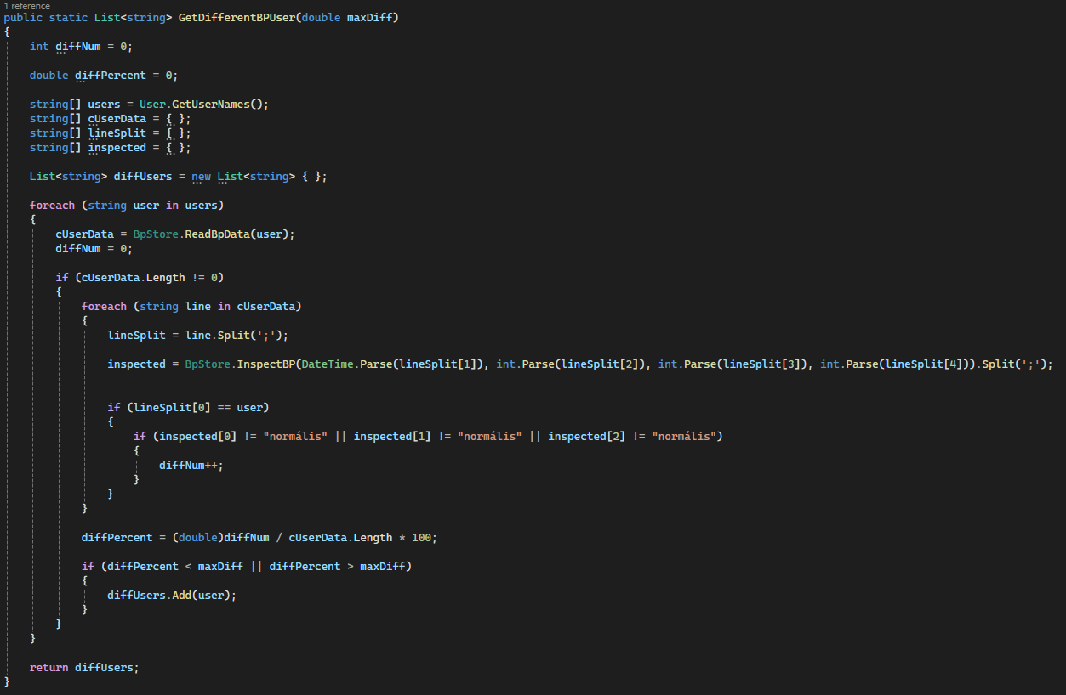
Ez a függvény megkeresi azokat a felhasználókat amelyeknek a paraméterként megadott %- értékénél nagyobb a normális mérésektől való eltérése, ezeket listába helyezi majd visszaadja.

paramétere: az eltérés mértéke ami felett a felhasználó már a normáltól eltérő kategóriába tartozik

BpStore Osztály
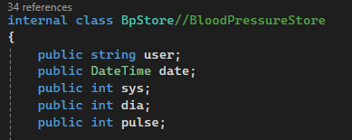
5 adatot tárol a mentésről
felhasználónév,dátum, szisztólikus érték, diasztolikus érték és pulzus
BpStore Osztály konstruktorok
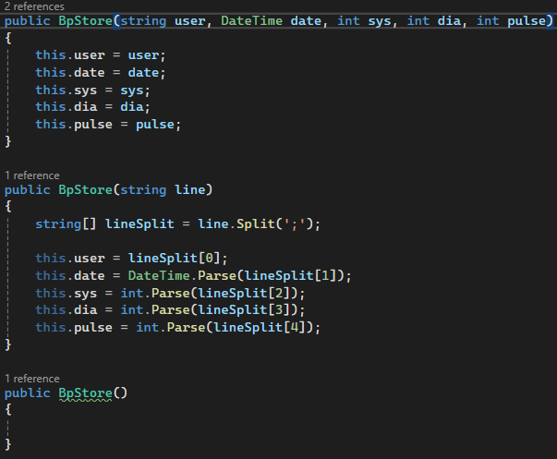
Külön osztálykonstrukorok
üres
sor → objektum
külön megadott paraméterek → objektum

SaveBpData();
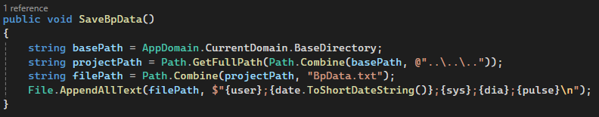
Ez az osztályfüggvény az objektum adatait fájlba menti

InspectBP();
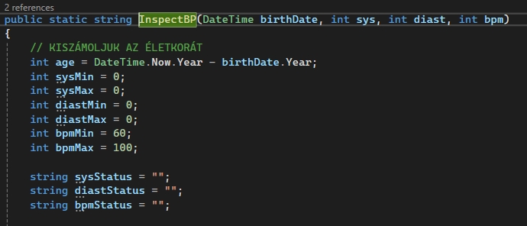
Paraméterei: születési dátum szisztólikus érték diasztólikus érték és pulzus
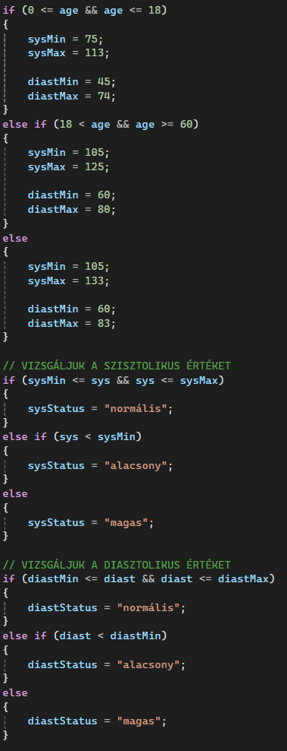

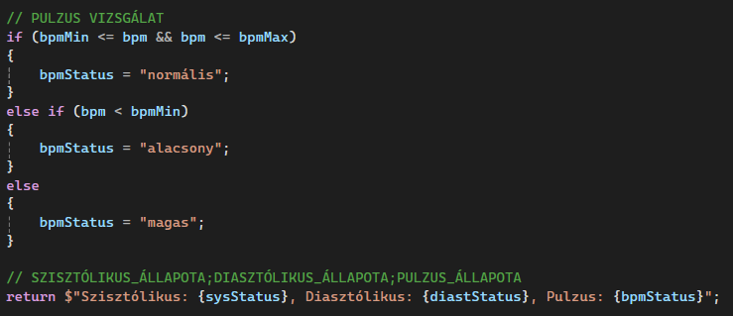
Ez a függvény korcsoportonként ellenőrzi a szisztólikus diasztólikus értékéket és a pulzust majd a végén visszaadja hogy melyik érték milyen tartományba tartozik

User osztály
CollectUserData()
Beolvassa a UserData.txt fájl tartalmát, majd felépíti belőle a Users listát minden felhasználó adatával. Ha a fájl nem található, figyelmeztetést ír ki és nem tölt be semmit.
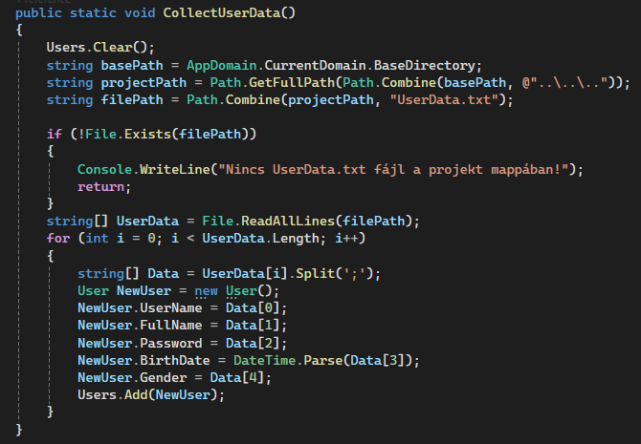
Get()
Visszaadja azt a User objektumot, amelynek a felhasználóneve megegyezik a megadottal. Ha nincs találat, null-t ad vissza.
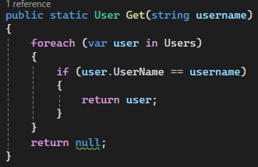
GetUserNames()
Egy tömböt ad vissza, amely a Users lista összes felhasználónevét tartalmazza.
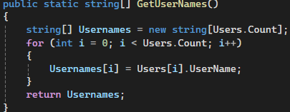
AddUser()
Új felhasználót hoz létre a paraméterek alapján, majd hozzáadja azt a Users listához.
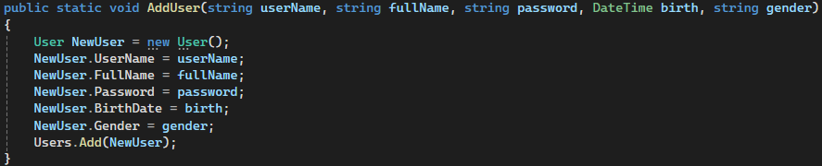
SaveUserData()
A Users listában tárolt felhasználókat újra kiírja a UserData.txt fájlba, így frissítve annak tartalmát
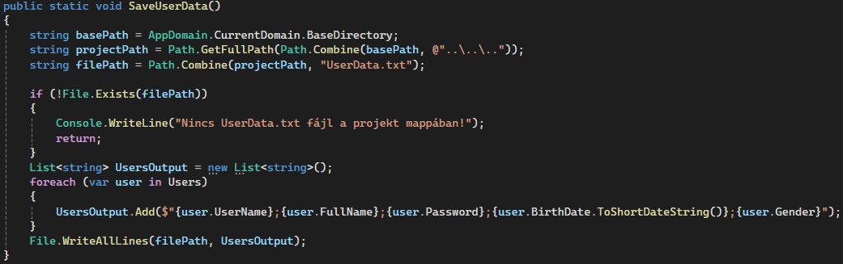

InputChecks Osztály
IsValidDate()
Érvényes dátummá próbálja alakítani a bemenetet, és addig kéri újra, amíg nem sikerül. Ezenkívül belehet állítani rajta hogyha a felhasználó nem ad meg semmit akkor a mai dátumot vegye a vissza adandó dátumnak
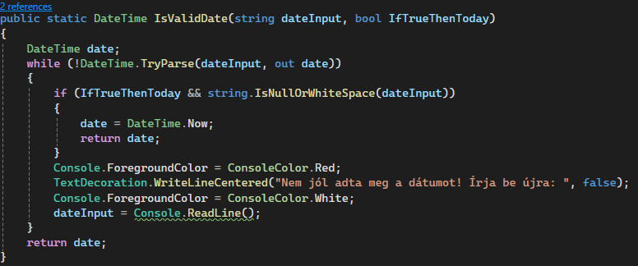
IsValidInt()
Egy bemenetet ellenőriz, és biztosítja, hogy érvényes egész szám legyen; opcionálisan megadott tartományon belül tartva azt. Ha hibás, újra bekéri a felhasználótól, amíg érvényes értéket nem ad.
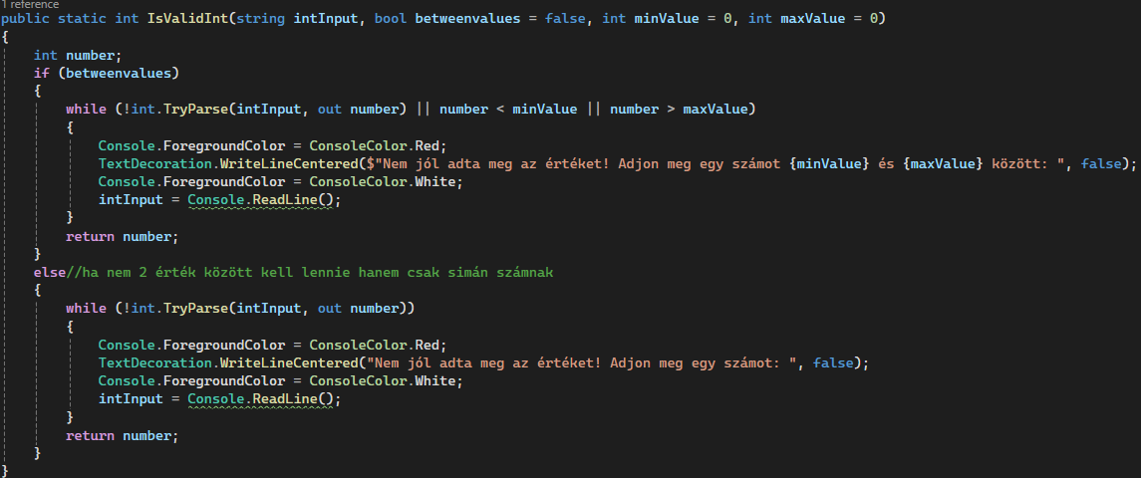

MenuControll osztály
ArrowMenu()
Felfelé/lefelé nyilakkal navigálható menüt jelenít meg, és visszaadja a kiválasztott menüpont indexét. A kijelölt opció zöld színnel kiemelve jelenik meg.
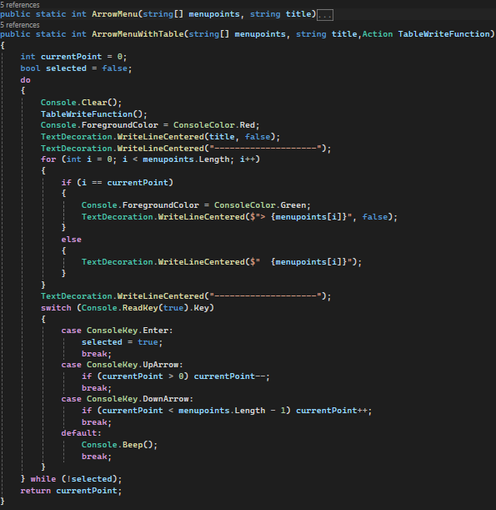
ArrowMenuWithTable()
Az előző menü másik verziója, amely a menü felett egy tetszőleges táblázatot vagy listát is megjelenít de másban nem tér el.

Admin osztály
ShowUsers()
Az összes felhasználót táblázatos, keretezett formátumban jeleníti meg, esztétikusan igazított oszlopokkal.
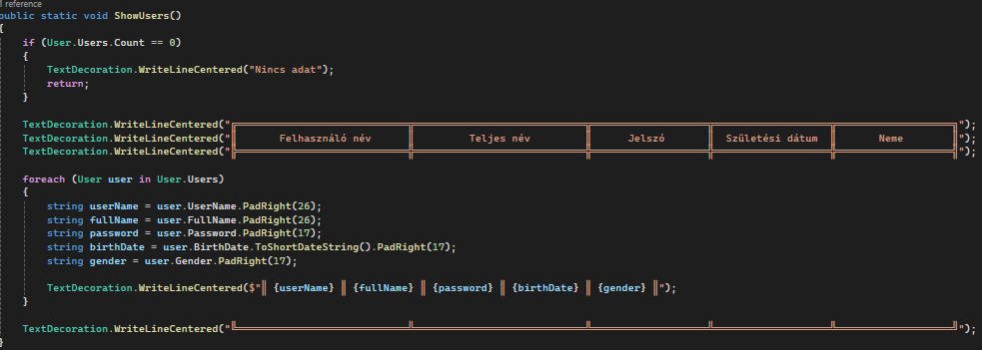
AdminPanel()
Ez az adminisztrációs menü központi vezérlője: felhasználók listázását, törlését és adatainak módosítását kezeli.
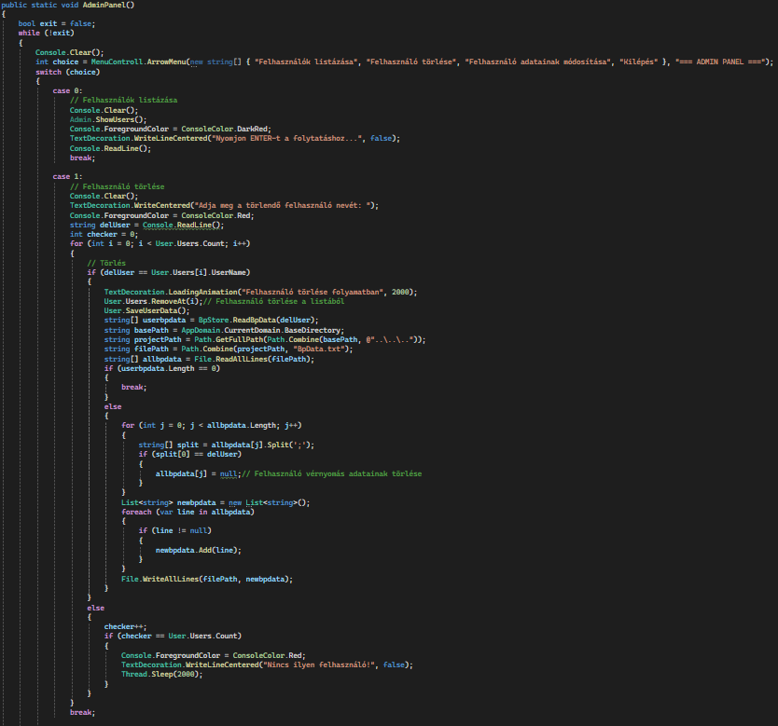
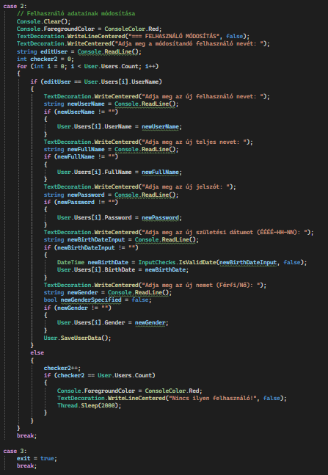

Főprogram
Main()
A program indulásakor ellenőrzi, hogy a szükséges adatfájlok léteznek-e, majd betölti a felhasználókat, és megjeleníti a főmenüt. A felhasználó itt hozhat létre fiókot, jelentkezhet be, vagy léphet be a beállításokba. Ebből indul a program.
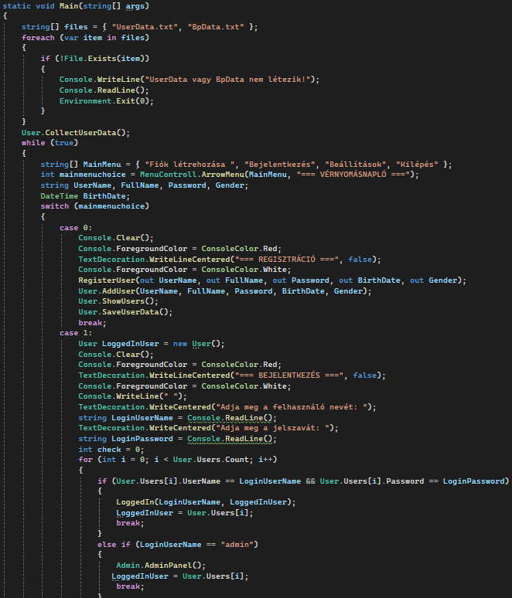

RegisterUser()
Interaktív módon bekéri és ellenőrzi a regisztrációhoz szükséges adatokat felhasználónév, teljes név, jelszó, születési dátum és nem. Csak akkor lép tovább, ha minden mező érvényesen lett megadva.
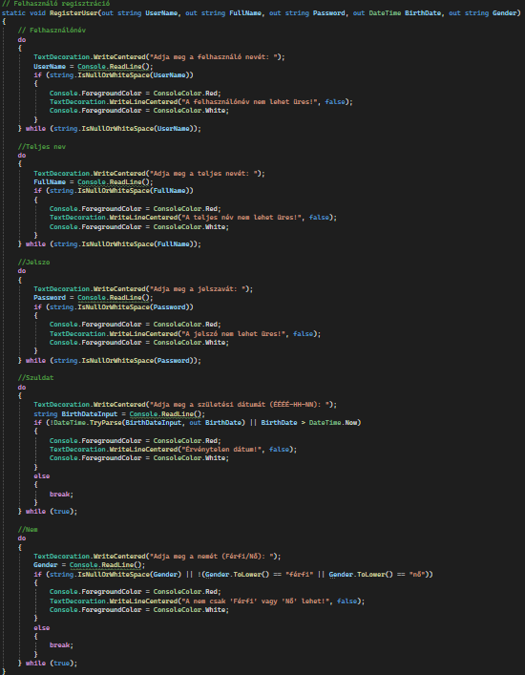
RegisterBP()
Bekéri és elmenti az adott felhasználó vérnyomás-, pulzus- és dátumadatát. Kiértékeli a mérést, majd rögzíti azt a fájlba.
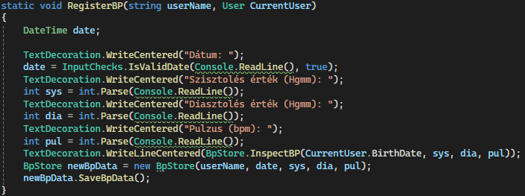
LoggedIn()
Bejelentkezés után vezérli a teljes felhasználói menüt, ahol vérnyomás rögzíthető, megtekinthetők a saját mérések, statisztikák vagy konfigurálhatók a beállítások. A ciklus addig fut, amíg a felhasználó ki nem jelentkezik.
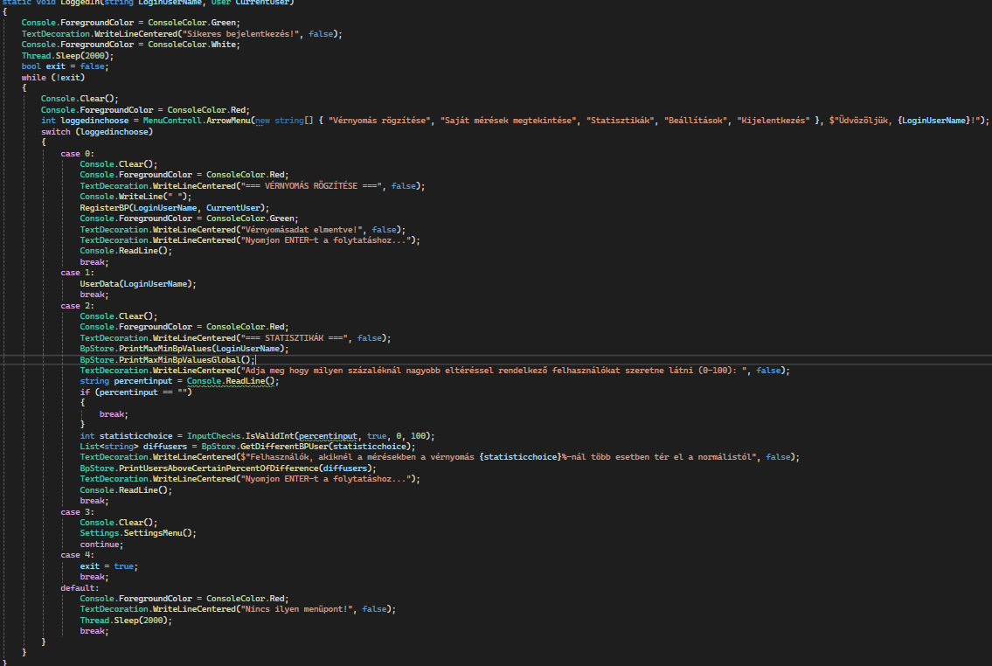
UserData()
Táblázatos formában megjeleníti a felhasználó vérnyomásméréseit, majd lehetőséget biztosít különböző szempontok szerinti rendezésre. A felhasználó dátum, szisztolé, diasztolé vagy pulzus alapján sorba rendezheti a méréseit.
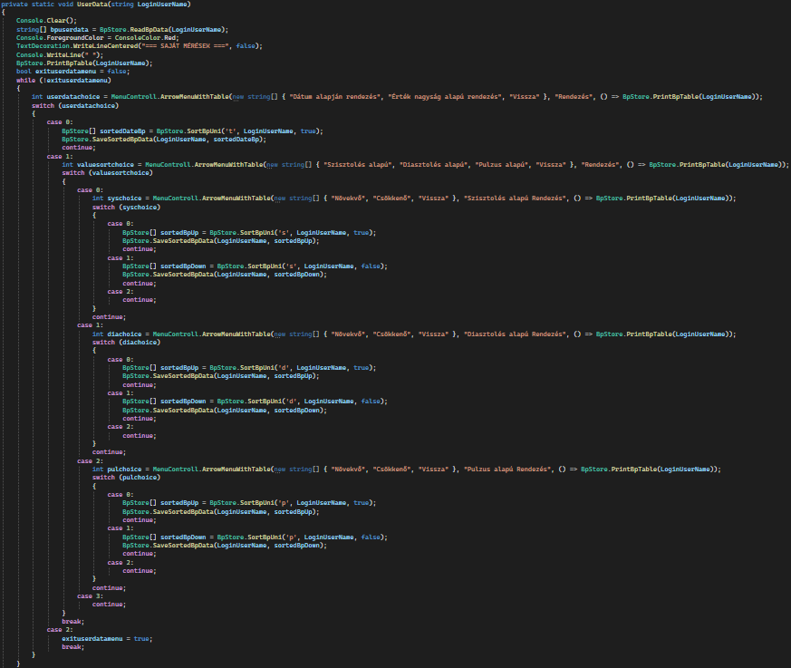

TextDecoration Osztály

